«Министерство образования и науки Российской Федерации Федеральное государственное бюджетное образовательное учреждение высшего образования «Алтайский государственный технический университет им. И.И. Ползунова»

Факультет информационных технологий

Кафедра прикладной математики

Отчёт защищён с оценкой__________________

Преподаватель Боровцов Е.Г.

«_____»__________________2020 г.

Отчёт

Лабораторной работе №2

**«**Система команд процессоров»

по дисциплине «Архитектура ЭВС»

Студент группы ПИ 92 В.М. Шульпов

Преподаватель доцент, к.т. н. Боровцов Е.Г.

Барнаул 2020

**Цель лабораторной работы:**Цель данной лабораторной работы состоит в знакомстве с группами команд  
процессоров и изучении особенностей функционирования команд различных групп.  
**Задание к лабораторной работе:**- изучить соответствующий теоретический материал, используя конспекты и  
литературу;  
- на примере функциональной модели ознакомиться с различными типами команд  
процессоров ЭВМ (арифметико-логические, пересылки, ветвления и организации циклов,  
управления состоянием процессора) и особенностями их выполнения;  
- составить программы для вычисления заданных выражений в машинных кодах  
модели;  
- ввести полученные программы в моделируемую память; выполнить программы  
для различных вариантов исходных данных, наблюдая, как изменяется состояние  
компонентов процессора ЭВМ и памяти.  
- при выполнении каждой команды; разобраться, почему и как модифицируются те  
или иные объекты;  
- составить отчет по лабораторной работе.

**Задание 1:**

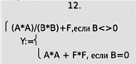

B16 = 10112 – код операции команд перехода или организации цикла

**Организация алгоритма с условием:**

**Опыт 1**

|  |  |  |
| --- | --- | --- |
| Адрес | Команда | Комментарий |
| 0000 | 1001 1011 1011 | a * a  теперь по адресу 10112 записано a*a |
| 0001 | 0111 1100 1110 | b + 0 (для установки регистра признаков) |
| 0010 | 1011 0100 0111 | если Z=1, переход по адресу 01112 |
| 0011 | 1001 1100 1100 | b * b  теперь по адресу 11002 записано b*b |
| 0100 | 1010 1011 1100 | (a*a) / (b*b)  теперь по адресу 10112 записано (a*a)/(b*b) |
| 0101 | 0111 1011 1101 | ((a*a)/(b*b)) + f  теперь по адресу 10112 записано (a*a)/(b*b)+f |
| 0110 | 1011 0000 1001 | безусловный переход на вывод результата |
| 0111 | 1001 1101 1101 | f * f  теперь по адресу 11012 записано f*f |
| 1000 | 0111 1011 1101 | (a*a) + (f*f) |
| 1001 | 0000 0001 1011 | вывод результата в канал вывода |
| 1010 | 0000 0000 0000 | останов |
| 1011 | 0000 0000 0011 | ячейка, хранящая значение a |
| 1100 | 0000 0000 0011 | ячейка, хранящая значение b |
| 1101 | 0000 0000 0110 | ячейка, хранящая значение f |
| 1110 | 0000 0000 0000 | ячейка, хранящая 0 |
| 1111 | 0000 0000 0000 |  |

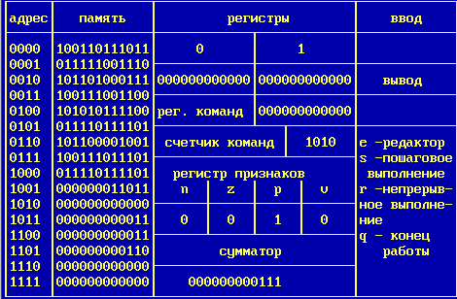->

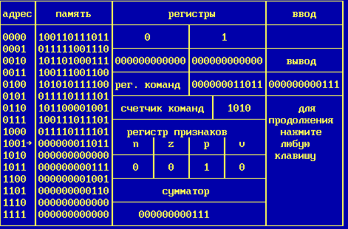

Выполнятся команды по адресам: 0000 -> 0001 -> 0010 -> 0011 -> 0100 -> 0101 -> 0110 (безусловный переход)-> 1001 -> 1010

A = 112 = 310

B = 112 = 310

F = 1102 = 610

B <> 0 =>

В десятичной: (3*3) / (3*3) + 6=7

В двоичной: (11*11) / (11*11) + 110=111

**Опыт 2**

|  |  |  |
| --- | --- | --- |
| Адрес | Команда | Комментарий |
| 0000 | 1001 1011 1011 | a * a  теперь по адресу 10112 записано a*a |
| 0001 | 0111 1100 1110 | b + 0 (для установки регистра признаков) |
| 0010 | 1011 0100 0111 | если Z=1, переход по адресу 01112 |
| 0011 | 1001 1100 1100 | b * b  теперь по адресу 11002 записано b*b |
| 0100 | 1010 1011 1100 | (a*a) / (b*b)  теперь по адресу 10112 записано (a*a)/(b*b) |
| 0101 | 0111 1011 1101 | ((a*a)/(b*b)) + f  теперь по адресу 10112 записано (a*a)/(b*b)+f |
| 0110 | 1011 0000 1001 | безусловный переход на вывод результата |
| 0111 | 1001 1101 1101 | f * f  теперь по адресу 11012 записано f*f |
| 1000 | 0111 1011 1101 | (a*a) + (f*f) |
| 1001 | 0000 0001 1011 | вывод результата в канал вывода |
| 1010 | 0000 0000 0000 | останов |
| 1011 | 0000 0000 0011 | ячейка, хранящая значение a |
| 1100 | 0000 0000 0000 | ячейка, хранящая значение b |
| 1101 | 0000 0000 0110 | ячейка, хранящая значение f |
| 1110 | 0000 0000 0000 | ячейка, хранящая 0 |
| 1111 | 0000 0000 0000 |  |

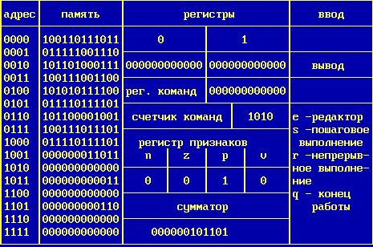->

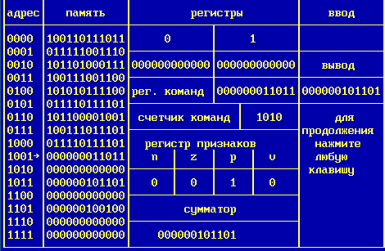

Выполнятся команды по адресам: 0000 -> 0001 -> 0010 (переход по нулевому результату) -> 0111 -> 1000 -> 1001 -> 1010

A = 112 = 310

B = 02 = 010

F = 1102 = 610

B = 0 =>

В десятичной: (3*3) + (6*6) = 45

В двоичной: (11*11) + (110*110) = 101101

**Задание 2:**



**Опыт 1**

|  |  |  |
| --- | --- | --- |
| Адрес | Код команды | Комментарий |
| 0000 | 0001 0000 1101 | загрузить в регистр 0 N |
| 0001 | 0100 0000 1110 | Вычитаем из 0 регистра значение ячейки по адресу 1110 (1) |
| 0010 | 0001 0001 1110 | загрузить в регистр 1 1 |
| 0011 | 1011 0100 0111 | переход по нулю по адресу 0111 |
| 0100 | 0111 1100 1110 | Сложить значение ячейки с адресом 1100 (A+i)  cо значение ячейки с адресом 1110 (1) |
| 0101 | 0101 0001 1100 | Перемножить значение РОН 1 и значение ячейки с адресом 1100 (A+i) |
| 0110 | 1011 1111 0011 | организовать цикл с началом по адр. 0011 |
| 0111 | 0010 0001 1111 | запомнить результат по адресу 1111 |
| 1000 | 0000 0001 1111 | вывести результат в канал вывода |
| 1001 | 0000 0000 0000 | останов |
| 1010 | 0000 0000 0000 |  |
| 1011 | 0000 0000 0000 |  |
| 1100 | 0000 0000 0010 | ячейка памяти для хранения A (потом A+i) |
| 1101 | 0000 0000 0110 | ячейка памяти для хранения N |
| 1110 | 0000 0000 0001 | ячейка памяти для хранения 1 |
| 1111 | 0000 0000 0000 | ячейка памяти для хранения результата (Y) |

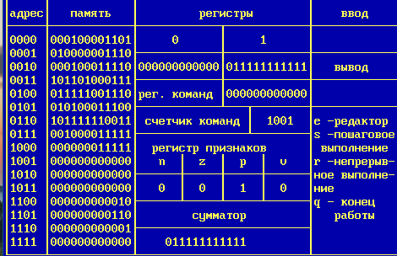A = 2 = 102

N = 6 = 1102

(2+1)*(2+2)*(2+3)*(2+4)*(2+7) =

2*3*4*5*6*7 = 252010

112 * 1002 * 1012 * 1102 * 1112 =

111 1111 11112

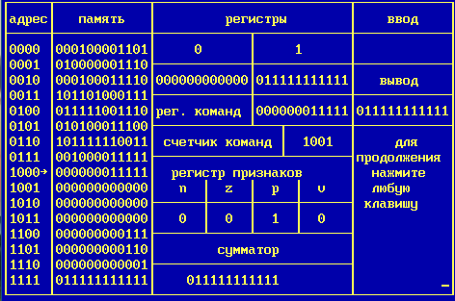

**Опыт 2**

|  |  |  |
| --- | --- | --- |
| Адрес | Код команды | Комментарий |
| 0000 | 0001 0000 1101 | загрузить в регистр 0 N |
| 0001 | 0100 0000 1110 | Вычитаем из 0 регистра значение ячейки по адресу 1110 (1) |
| 0010 | 0001 0001 1110 | загрузить в регистр 1 1 |
| 0011 | 1011 0100 0111 | переход по нулю по адресу 0111 |
| 0100 | 0111 1100 1110 | Сложить значение ячейки с адресом 1100 (A+i)  cо значение ячейки с адресом 1110 (1) |
| 0101 | 0101 0001 1100 | Перемножить значение РОН 1 и значение ячейки с адресом 1100 (A+i) |
| 0110 | 1011 1111 0011 | организовать цикл с началом по адр. 0011 |
| 0111 | 0010 0001 1111 | запомнить результат по адресу 1111 |
| 1000 | 0000 0001 1111 | вывести результат в канал вывода |
| 1001 | 0000 0000 0000 | останов |
| 1010 | 0000 0000 0000 |  |
| 1011 | 0000 0000 0000 |  |
| 1100 | 0000 0000 0100 | ячейка памяти для хранения A (потом A+i) |
| 1101 | 0000 0000 0010 | ячейка памяти для хранения N |
| 1110 | 0000 0000 0001 | ячейка памяти для хранения 1 |
| 1111 | 0000 0000 0000 | ячейка памяти для хранения результата (Y) |

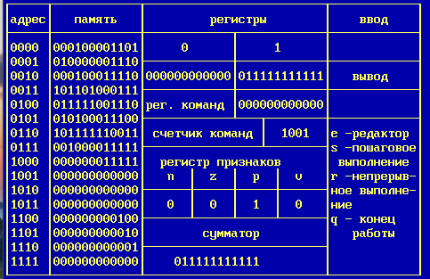A= 410 = 1002

N = 210 = 102

(4+1) = 510

1002 + 12 = 1012

